Детский травматизм и его профилактика
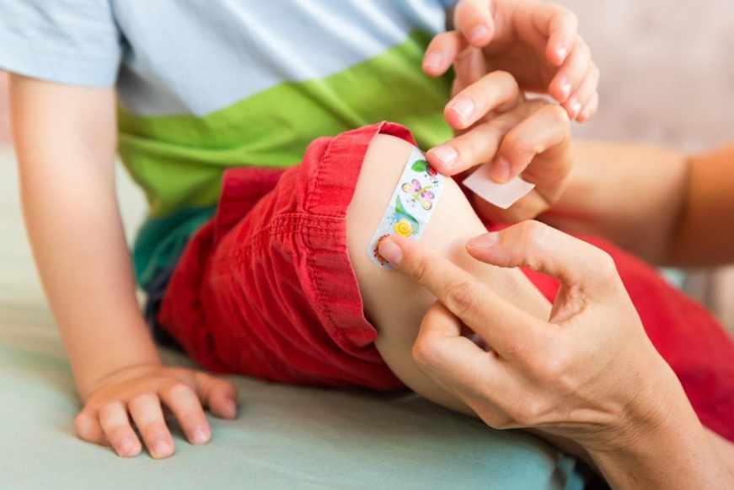

Профилактические мероприятия, направленные на предупреждение и снижение детского травматизма, в нашем детском саду проводятся целенаправленно. Анализ показал, что каждой возрастной группе присущи свои наиболее типичные причины травм и травмоопасные ситуации.
Для малышей - наиболее опасны мелкие предметы; основные двигательные навыки у них еще недостаточно сформированы, поэтому травмы в этом возрасте обусловлены падениями. У малышей необходимо развить двигательные навыки и умения ориентироваться в окружающей обстановке, играть с игрушками. С возрастом изменяется характер повреждений: увеличивается доля ран, ушибов, растяжений. Для детей дошкольного возраста характерно активное участие в окружающей жизни, основным местом происшествия для них становится двор. Увлекаясь, они теряют над собой контроль и поэтому наиболее часто получают травмы в игровых ситуациях. А различные колющие и режущие предметы при неумелом их использовании причиняют серьезные травмы детям всех возрастов.
Большое внимание при работе с педагогами уделяем ознакомлению со статистикой травм и проведению тщательного анализа причин травм воспитанников. В целях предупреждения детского травматизма в ДОУ создана система профилактической работы по предупреждению травматизма с участием всех субъектов образовательного процесса: педагогов, воспитанников и родителей.
Главная цель этой работы – формирование у воспитанников осознанного умения распознавать травмоопасные ситуации и избегать их.
Особая нагрузка при этом ложится на педагогов ДОУ. В любое время года педагог должен выполнять требования по охране жизни и здоровья детей не только в помещениях детского сада, но и во время прогулок и деятельности дошкольников на территории и за пределами ДОУ: должен разумно организовать деятельность детей в течение всего дня, согласно требованиям СанПиН к организации режима дня; в тоже время должен научить малышей быть осторожными, вести себя грамотно в любой ситуации.

Памятка родителям

Уважаемые родители!
В целях профилактики несчастных случаев среди детей в период летних каникул просим Вас обратить особое внимание на следующие факторы и действия, обеспечивающие безопасность детей:
1. Не оставляйте несовершеннолетних на долгое время без присмотра, контролируйте их местоположение.
2. Запретите детям играть на проезжей части, вблизи строек, заброшенных колодцев, разрушенных домов, залезать в стоящие бесхозные машины, подвалы и другие подобные места.
3. Объясните детям, что опасно ходить по парку, безлюдным и неосвещенным местам.
4. Внушите ребенку, что купание в водоемах без присмотра взрослых категорически запрещено.
5. Учите детей соблюдать Правила дорожного движения, наблюдать и ориентироваться на дороге.
6. Не позволяйте детям ездить на такси или в общественном транспорте без сопровождения, не разрешайте детям «голосовать» на дороге.
7. Учите детей пользоваться телефоном в случае чрезвычайной ситуации. Они должны знать, кому и куда следует звонить с просьбой о помощи.
8. Учите детей не разговаривать с незнакомыми людьми, не принимать то них никаких подарков. Объясните, что посторонним является любой взрослый, которого он не знает, даже если он будет говорить, что знает ребенка или его родителей.
9. Научите детей действиям в различных экстремальных ситуациях (пожар, затопление, проблемы с электропроводкой, газоснабжением, телефоном, попытке проникновения в квартиру и т. п.).

Помните, безопасность ваших детей во многом зависит от вас!

